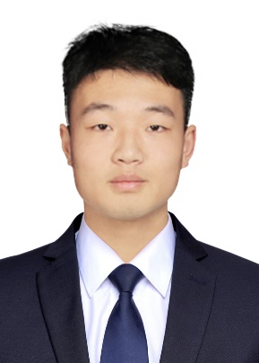

* 有较强的领导力、组织能力和团队精神，组织能力和团队精神能快速融入新团队，能给团队带来良好凝聚力。
* 做事有条理，责任感强，积极向上，迎接挑战，勇于面对压力，承担责任，交际能力强，善于处理人际关系。
* 对待工作，善于沟通，认真负责，能吃苦，工作能力及动手能力强，敬业爱岗，诚实守信，有良好的人际关系，乐观开朗，有进取精神。
* 熟练掌握office等办公软件

**2018.06 哈尔滨汽轮机厂，参观学习了电站汽轮机、工业汽轮机、燃气轮机、船用汽轮机、汽轮机辅机、各类风机及透平机械类设备。**

**参观世界最大被动式工厂，森鹰家具厂，接触到了自动化加工生产线等先进制造业技术**

**2019.06 在东北林业大学实习中心，学习加工机械知识与实操数控加工中心等尖端机械，进行数控机床编程实训，并且在数控机床课设中运用。**

**2020.05 疫情居家进行机械原理课程设计**

**2021.06 在哈尔滨职业学院进行数控机床排障及plc编程实训，参观学习先进制造生产线。**

* 2018 参与校级辩论赛担任二辩，参与制定辩论稿，进行团队分工，获得优秀团体奖
* 2019 协调沟通院校学生会，团委，宣传部举行学院冰上运动会及篮球赛，乒乓球赛，羽毛球赛等体育活动及后续宣传，负责走访寝室，招募运动员记录成绩，汇总报告等
* 2020 担任启航学长团迎新志愿者，指导引领新生开学生活。
* 2021 担任院篮球队队长，组织篮球队组织训练，招新，比赛，与其他各学院沟通进行训练赛，合练等具体事项。

**东北林业大学 国家985工程优势学科创新平台 211工程大学 双一流学科建设高校 机械设计及其自动化专业 本科**

1998. 02

学士学位

黑龙江大庆

共青团员

18746613902

1306260773@qq.com

袁添

**求职意向：机械设备安全管理及相关岗位**

自我评价

教育背景

实习实践

校内实践

荣誉奖励

* 国家二级篮球运动员
* 东林新生辩论大赛优秀奖
* 通过大学英语四六级考试
* 机电工程学院学生会优秀部员

24岁/黑龙江哈尔滨